МАУК «ЦБС Дивеевского муниципального района»
Центральная детская библиотека

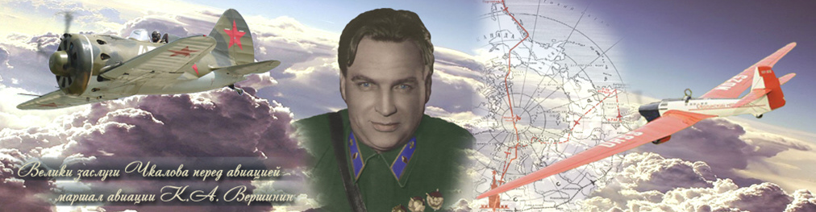
6+
Сердце, отданное небу
К 115-летию со дня рождения В.П. Чкалова

2 февраля 2019 года исполняется 115 лет со дня рождения Валерия Павловича Чкалова (1904-1938), советского военного летчика, летчика-испытателя. Валерий Чкалов установил несколько рекордов дальности беспосадочного перелета: из Москвы через Северный Ледовитый океан и город Петропавловск-Камчатский на остров Удд (ныне – остров Чкалов), перелет Москва – Северный полюс – Ванкувер. Он отработал ряд приемов воздушного боя, впоследствии показавших свою эффективность в ходе Второй мировой войны. Чкаловым был разработан ряд фигур высшего пилотажа, он испытал более тридцати видов самолетов, был командиром небывалых экспедиций. Выдающийся авиатор вдохновил на новые подвиги не одно поколение летчиков. «Бочка Чкалова» – фигура высшего пилотажа, которая и сегодня позволяет эффективно испытывать конструкции новых машин. Когда Валерий Чкалов погиб при испытании нового истребителя, в стране был объявлен трехдневный траур. Для прощания с Героем Советского Союза, выдающимся летчиком в Москву приехало множество делегаций из разных стран.
МАУК «ЦБС Дивеевского муниципального района»
Центральная детская библиотека

6+
Сердце, отданное небу
К 115-летию со дня рождения В.П. Чкалова

2 февраля 2019 года исполняется 115 лет со дня рождения Валерия Павловича Чкалова (1904-1938), советского военного летчика, летчика-испытателя. Валерий Чкалов установил несколько рекордов дальности беспосадочного перелета: из Москвы через Северный Ледовитый океан и город Петропавловск-Камчатский на остров Удд (ныне – остров Чкалов), перелет Москва – Северный полюс – Ванкувер. Он отработал ряд приемов воздушного боя, впоследствии показавших свою эффективность в ходе Второй мировой войны. Чкаловым был разработан ряд фигур высшего пилотажа, он испытал более тридцати видов самолетов, был командиром небывалых экспедиций. Выдающийся авиатор вдохновил на новые подвиги не одно поколение летчиков. «Бочка Чкалова» – фигура высшего пилотажа, которая и сегодня позволяет эффективно испытывать конструкции новых машин. Когда Валерий Чкалов погиб при испытании нового истребителя, в стране был объявлен трехдневный траур. Для прощания с Героем Советского Союза, выдающимся летчиком в Москву приехало множество делегаций из разных стран.
Центральная детская библиотека представляет Вашему вниманию рекомендательный список литературы, в котором представлено подробное описание жизни и деятельности легендарного летчика Валерия Павловича Чкалова:
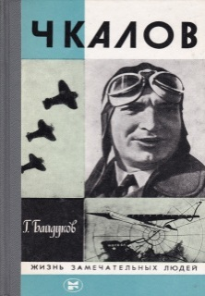
Байдуков Г.Ф. Чкалов / Г. Ф. Байдуков. – М.: Мол. гвардия, 1986, - 351 с.: ил. – (Жизнь замечат. людей. Сер. биогр. Вып. 16(552))
Книга написана другом Валерия Чкалова, членом его экипажа во время перелетов на остров Удд и через Северный полюс Героем Советского Союза Георгием Байдуковым.

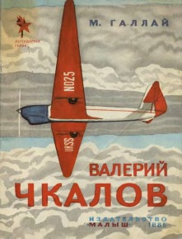
Галлай М. Л. Валерий Чкалов / М. Л. Галлай. - М.: Малыш, 1990. – 40 с.: ил. – (Легендарные герои)
Автор этой книги – летчик-испытатель, Герой Советского Союза. Вся его жизнь связана с авиацией. В этой книге он рассказывает о жизни и подвигах легендарного летчика Валерия Павловича Чкалова.

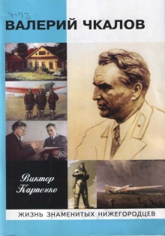
Карпенко В.Ф. Валерий Чкалов / В. Ф. Карпенко. -
Н. Новгород: Университетская книга, 2004. – 72 с.: 4 л. фотогр. (Жизнь знаменитых нижегороцев; Вып. 6)
Автор книги утверждает, что имя Валерия Чкалова отождествляется с исключительной храбростью, мужеством и высоким профессионализмом. Чкалов – поистине любимец народа.

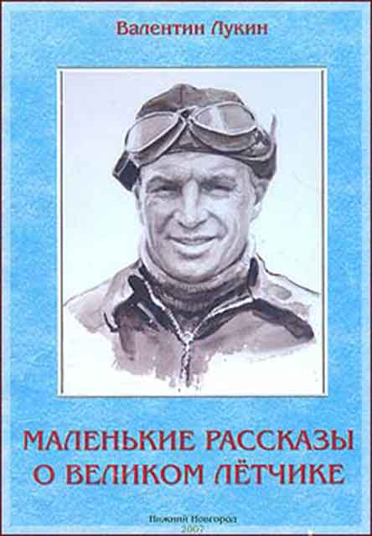
Лукин В. Маленькие рассказы о великом летчике /
В. Лукин. - Н. Новгород: Кварц, 2007. – 21 с.: ил.
Директор мемориального музея В. П. Чкалова Валентин Павлович Лукин написал книгу о жизни и подвиге легендарного летчика. В книге помещены 23 фоторепродукции заслуженного художника Н. А. Маркина, работающего когда-то в этом музее.
Центральная детская библиотека представляет Вашему вниманию рекомендательный список литературы, в котором представлено подробное описание жизни и деятельности легендарного летчика Валерия Павловича Чкалова:
Байдуков Г.Ф. Чкалов / Г. Ф. Байдуков. – М.: Мол. гвардия, 1986, - 351 с.: ил. – (Жизнь замечат. людей. Сер. биогр. Вып. 16(552))
Книга написана другом Валерия Чкалова, членом его экипажа во время перелетов на остров Удд и через Северный полюс Героем Советского Союза Георгием Байдуковым.

Галлай М. Л. Валерий Чкалов / М. Л. Галлай. - М.: Малыш, 1990. – 40 с.: ил. – (Легендарные герои)
Автор этой книги – летчик-испытатель, Герой Советского Союза. Вся его жизнь связана с авиацией. В этой книге он рассказывает о жизни и подвигах легендарного летчика Валерия Павловича Чкалова.

Карпенко В.Ф. Валерий Чкалов / В. Ф. Карпенко. - Н. Новгород: Университетская книга, 2004. – 72 с.:
4 л. фотогр. (Жизнь знаменитых нижегороцев; Вып. 6)
Автор книги утверждает, что имя Валерия Чкалова отождествляется с исключительной храбростью, мужеством и высоким профессионализмом. Чкалов – поистине любимец народа.

Лукин В. Маленькие рассказы о великом летчике /В. Лукин. - Н. Новгород: Кварц, 2007. – 21 с.: ил.
Директор мемориального музея В. П. Чкалова Валентин Павлович Лукин написал книгу о жизни и подвиге легендарного летчика. В книге помещены 23 фоторепродукции заслуженного художника Н. А. Маркина, работающего когда-то в этом музее.

Предлагаем вам рекомендательный список литературы, имеющийся в нашей библиотеке:
1. Байдуков Г.Ф. Чкалов / Г. Ф. Байдуков. – М.: Мол. гвардия, 1986, - 351 с., ил. – (Жизнь замечат. людей. Сер. биогр. Вып. 16(552))
2. Беляков А.В. Через Северный полюс в Америку /А. В. Беляков. - М. : Малыш, 1982. – 40 с., ил. – (Герой Советского Союза).
3. Валерий Чкалов (Страницы воспоминаний) /Горький: Волго-Вятское книжное издательство, 1972. - 128 с., ил.
4. Галлай М. Л. Валерий Чкалов / М. Л. Галлай. - М.: Малыш, 1990. – 40 с., ил. – (Легендарные герои)
5. Карпенко В.Ф. Валерий Чкалов / В. Ф. Карпенко. - Н. Новгород: Университетская книга, 2004. – 72 с.; 4 л. фотогр. (Жизнь знаменитых нижегороцев; Вып. 6)
6. Лукин В. Маленькие рассказы о великом летчике /В. Лукин. - Н. Новгород: Кварц, 2007. – 21 с., ил.
7. Маринов В.М. Мемориальный музей В.П. Чкалова: путеводитель /В. М. Маринов. - Горький: Волго-Вятское кн. изд-во, 1977. – 64 с., с ил.
8. Федоров В.В. Прыжок через полюс: документальные очерки / В.В. Федоров. – Нижний Новгород: РИ «Бегемот», 2007. 144 с., ил.
9. Чкалова О.Э. Валерий Павлович Чкалов / О.Э. Чкалова. – М.: Сов. Россия, 1982. – 160 с., 16 л. ил.
10. Шамшурин В.А. Сталинский сокол: роман / В.А. Шамшурин. – Н. Новгород: Книги, 2004. – 400 с.

